Teknisk slöjd och teknologifostran

Åk 1-2

LP2016 (Finlands läroplan) : Mångsidig kompetens K3: Vardagskompetens

Gör dessa uppgifter tillsammans med dina föräldrar (eller familj). Spara uppgiftspappren och bilderna och returnera dem till läraren när vi återgår till normalt skolarbete.

- Hemmets verktyg
Uppgift: Skriv ner på ett papper en lista på alla verktyg som ni har hemma. Försök använda de rätta namnen på verktygen. Skriv ner vad verktyget används till (efter verktygets namn).

2) Hemmets dörrlås
Uppgift: Spänn dörrhandtagens och låsens skruvar med en skruvmejsel. Smörj låscylindern på ytterdörren (1) och tryckesfallen/reglarna (2) med passlig olja (låsolja, vapenolja, symaskinsolja, spray-vaselin. CRC eller WD40 går också om ni har någon annan olja).

Här hittar du även instruktioner (på finska):
https://tapiolanturvatalo.fi/tuotteet/lukitus/lukkojen-huolto/
Be dina föräldrar skriva en kort rapport på om du gjorde arbetet bra eller väldigt bra. Be dem också skriva under rapporten.

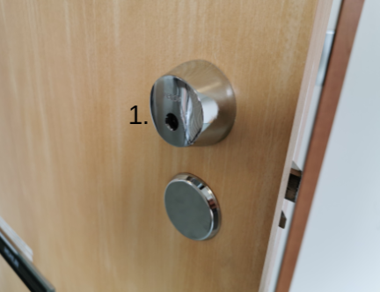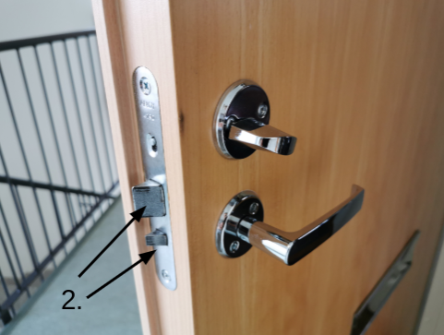

3) Cykelservice Uppgift:
  - ta ett fotografi på din cykel
  - kontrollera att belysningen fungerar (bak-och fram)
  - kontrollera att ringklockan fungerar
  - kontrollera att din cykel har en vit framreflex
  - kontrollera att din cykel har en röd bakreflex
  - kontrollera att din cykel har gula reflexer på tramparna
  - kontrollera att din cykel har gula reflexer i ekrarna (på ringarna/däcken)
  - kontrollera däcktrycket och pumpa luft i däcken vid behov
  - be dina föräldrar eller någon i familjen kontrollera och spänna alla lösa muttrar och skruvar
Tips och tricks här (på finska):
https://www.youtube.com/watch?v=BYkoWbztEc4
https://www.youtube.com/watch?v=kyDDFi3NkEM

4) Service av dammsugaren
Uppgift:
- ta fram hemmets dammsugare
- kontrollera att slangen är hel
- kontrollera dammpåsen och byt den ifall den är full (--->blandavfall)
- kontrollera även motorfiltret och rengör det vid behov.
Instruktionsvideo (på engelska):
https://www.youtube.com/watch?v=bYkw4PyoeuI
Åk 3–4

LP2016 (Finlands läroplan) : Mångsidig kompetens K3: Vardagskompetens
Gör alla dessa uppgifter under uppsyn av dina föräldrar (eller familj). Spara dina uppgiftspapper och bilderna och återlämna dem till läraren, när vi återgår till normal skolvardag.
1) Hemmets verktyg
Uppgift:
Skriv på papper en lista över de verktyg som ni har hemma. Försök använda verktygens rätta namn. Skriv genast efter namnet vad verktyget används till.
Hemmets dörrlås
Uppgift:
Dra åt (spänn) skruvarna i handtagen och låsens beslag. Smörj och olja låsens skruvar samt ytterdörrarnas nyckellås med lämplig olja. Till exempel låsolja, vapenolja, symaskinsolja, spray vaselin och så vidare. Om inte dessa finns så använd till exempel CRC, WD-40, eller något motsvarande eftersom det är bättre än ett torrt lås. https://tapiolanturvatalo.fi/tuotteet/lukitus/lukkojen-huolto/

Be om en utvärdering av dina föräldrar. Är arbetet bra gjort eller mycket bra. Be dem skriva och underteckna en rapport över gjort arbete.
2) Cykelservice
Uppgift:
- Ta en bild på din cykel
- Tvätta din cykel utomhus. Du kan använda en gammal diskborste och diskmedel.
- Kontrollera lampornas funktion.
- Kontrollera ringklockans funktion
- Kontrollera om det finns en vit reflex framtill på cykeln.
- Kontrollera om det finns en röd reflex baktill på cykeln.
- Kontrollera att det finns gula reflexer på pedalerna på cykeln.
- Kontrollera att det finns gula reflexer vid hjulen.
- Kontrollera om kedjan är lös och spänn den vid behov.
- Smörja kedjan och torka bort överflödig olja.
- Kontrollera hjulens lufttryck och pumpa dem om det behövs.
- Spänn de lösa muttrarna och skruvarna.
- Testa bromsarnas funktion genom att cykla.
- Ta en bild av din servade cykel.
- Kom ihåg att använda cykelhjälm när du cyklar!

Du kan se på dessa YouTube klipp för att få lite tips och idéer:
https://www.youtube.com/watch?v=BYkoWbztEc4
https://www.youtube.com/watch?v=kyDDFi3NkEM

3) Rengör vattenlåset i badrummet eller köket.
OBS! Denna uppgift ska alltid göras tillsammans med vårdnadshavaren! Be din
vårdnadshavare granska slutresultatet.

Din uppgift:
- Ta en bild av vattenlåset i ert badrum eller i er toalett.
- Ta reda på vilken funktion vattenlåset har. Anteckna svaret på SeeSaw
- Instruktioner för hur du rengör vattenlåset hittar du här: https://youtu.be/9nlLsD_7cy8
- Vattenlås som inte rengörs regelbundet kan vara smutsiga och lukta illa. Använd gärna skyddshandskar då du rengör vattenlåset. Kom ihåg att lägga ett kärl under vattenlåset då du öppnar det så du inte får vatten på golvet eller in i köksskåpet.
- Öppna vattenlåset försiktigt och rengör det enligt anvisningarna i videon. I vattenlåset kan det finnas gummitätningar. Ta en bild av vattenlåset så att du vet hur det ska skruvas ihop igen.
- Dokumentera ditt arbete och ladda upp på SeeSaw
- VIKTIGT! Se till att du skruvar allt tillbaks på rätt plats efter att du rengjort vattenlåset. Öppna kranen och se till att vattenlåset inte läcker. Be din vårdnadshavare granska resultatet.

Du kan se på detta YouTube klipp för att få lite tips och idéer:
https://www.youtube.com/watch?v=ImBlDyXTUK4

4) Brandsäkerhet
Uppgift:
Bekanta dig med hemmets släckningsutrustning och varnare tillsammans med dina föräldrar och familj.
- Finns det brandsläckare i hemmet? Tryck på larmets testknapp. Om inte alarmljud hörs, byt batteri.
- Finns det kolmonoxidvarnare (häkävaroitin)?
- Finns det brandfilt i hemmet?
- Finns det brandsläckare i hemmet?
- Diskutera och bedöm hemmets brandsäkerhet tillsammans med din vårdnadshavare.
Du kan se på detta YouTube klipp för att få lite tips och idéer kring ditt hems brandsäkerhet:
https://www.youtube.com/watch?v=4Jfdrh0fOtI

Åk. 5-6

LP2016 (Finlands läroplan) : Mångsidig kompetens K3: Vardagskompetens
Gör alla dessa uppgifter under uppsyn av dina föräldrar (eller familj). Spara dina uppgiftspapper och bilderna och återlämna dem till läraren, när vi återgår till normal skolvardag.

1) Hemmets verktyg
Uppgift:
Skriv på papper en lista över de verktyg som ni har hemma. Försök använda verktygens rätta namn. Skriv genast efter namnet vad verktyget används till.

1) Hemmets dörrlås
Uppgift:
Dra åt (spänn) skruvarna i handtagen och låsens beslag. Smörja och olja låsens skruvar samt ytterdörrarnas nyckellås med lämplig olja. Till exempel låsolja, vapenolja, symaskinsolja, spray vaselin och så vidare. Om inte dessa finns så använd till exempel CRC, WD-40, eller något motsvarande eftersom det är bättre än ett torrt lås.
https://tapiolanturvatalo.fi/tuotteet/lukitus/lukkojen-huolto/

Be om en utvärdering av dina föräldrar. Är arbetet bra gjort eller mycket bra. Be dem skriva och underteckna en rapport över gjort arbete.
2) Cykelservice
Uppgift:
- Ta en bild på din cykel
- Tvätta din cykel utomhus. Du kan använda en gammal diskborste och diskmedel.
- Kontrollera lampornas funktion.
- Kontrollera ringklockans funktion
- Kontrollera om det finns en vit reflex framtill på cykeln.
- Kontrollera om det finns en röd reflex baktill på cykeln.
- Kontrollera att det finns gula reflexer på pedalerna på cykeln.
- Kontrollera att det finns gula reflexer vid hjulen.
- Kontrollera om kedjan är lös och spänn den vid behov.
- Smörja kedjan och torka bort överflödig olja.
- Kontrollera hjulens lufttryck och pumpa demo m det behövs.
- Spänn de lösa muttrarna och skruvarna.
- Testa bromsarnas funktion genom att cykla.
- Ta en bild av din cervade cykel.
- Kom ihåg att använda cykelhjälm när du cyklar!

Du kan se på dessa YouTube klipp för att få lite tips och idéer:
https://www.youtube.com/watch?v=BYkoWbztEc4
https://www.youtube.com/watch?v=kyDDFi3NkEM

3) Vattenlås och golvbrunn
Uppgift:
- Ta en bild av lavouarens vattenlås och golvbrunn.
- Ta reda på vilken funktion vattenlåset har. Skriv ner det på papper.
- Ta på dig skyddshandskar.
- Öppna vattenlåset och rengör det.
- Rengör golvbrunnen.
Du kan se på dessa YouTube klipp för att få lite tips och idéer:
https://www.youtube.com/watch?v=ImBlDyXTUK4

4) Brandsäkerhet
Uppgift A:
Bekanta dig med hemmets släckningsutrustning och varnare tillsammans med din vårdnadshavare.
- Finns det brandsläckare i hemmet? Tryck på larmets testknapp. Om inte alarmljud hörs, byt batteri.
- Finns det kolmonoxidvarnare (häkävaroitin)?
- Finns det brandfilt i hemmet?
- Finns det brandsläckare i hemmet?
- Diskutera och bedöm hemmets brandsäkerhet tillsammans med din vårdnadshavare.
Du kan se på detta YouTube klipp för att få lite tips och idéer kring ditt hems brandsäkerhet:
https://www.youtube.com/watch?v=4Jfdrh0fOtI
Uppgift B:
Tillsammans med dina föräldrar bekanta dig med hemmets elapparater.
- Är deras elsladdar hela?
- Är kylskåp, frys och television dammfria?
- Var finns hemmets huvudströmbrytare?
- Ta en bild av hemmets elskåp. Ta reda på vilken betydelse och uppgift säkringen (proppen) har i hemmets elsystem.
Du kan se på detta klipp för att få lite tips och idéer kring ditt hems brandsäkerhet:
https://www.youtube.com/watch?v=4Jfdrh0fOtI

Åk 7-9
- Material och verktyg i hemmet
A) Kartlägg och undersök vilka material för teknisk slöjd som finns i ert hem.
Uppgift:
Gör upp en lista över de material för teknisk slöjd som du hittar hemma. Använd materialens rätta namn och fundera på vad man kan tillverka av dessa.
B) Hemmets verktyg
Uppgift:
Skriv på papper en lista över de verktyg som ni har hemma. Försök använda verktygens rätta namn. Skriv genast efter namnet vad verktyget används till.

- Kunskap i service, underhåll, och reparation av hemmet:
Gör denna uppgift tillsammans med en förälder. Rengör diskhons vattenlås. Skriv ner hur du gjort och återlämna till läraren
- Ta en bild av lavouarens vattenlås och golvbrunn.
- Ta reda på vilken funktion vattenlåset har. Skriv ner det på papper.
- Ta på dig skyddshandskar.
- Öppna vattenlåset och rengör det.
- Rengör golvbrunnen.
Du kan se på detta YouTube klipp för att få lite tips och idéer:
https://www.youtube.com/watch?v=ImBlDyXTUK4
Gör denna uppgift tillsammans med en förälder. Ta loss spisfläktens filter och rengör det. Skriv ner på papper hur du gått tillväga och återlämna till läraren. Berätta vilken funktion filtret i spisfläkten har.
Gör denna uppgift tillsammans med en förälder. Bekanta dig med ert hemmets vattenmätare. Ta redan på hur man läser av mätaren. Skriv upp vattenförbrukningen för kommande vecka (måndag – söndag) samt beskriv hur du gått tillväga när du gjort detta. Lämna in uppgiften åt läraren.
Gör denna uppgift tillsammans med en förälder. Bekanta dig med ert hemmets elmätare. Ta redan på hur man läser av mätaren. Skriv upp elförbrukningen för kommande vecka (måndag – söndag) samt beskriv hur du gått tillväga när du gjort detta. Lämna in uppgiften åt läraren.
Gör denna uppgift tillsammans med en förälder. Bekanta dig med hemmets släckningsutrustning. Skriv ner vad för utrustning som finns i hemmet. Beskriv hur du gått tillväga när du kollat upp utrustningen. Lämna in uppgiften åt läraren.
Gör denna uppgift tillsammans med en förälder. Serva hemmets lås. Dra åt (spänn) skruvarna i handtagen och låsens beslag. Smörja och olja låsens skruvar samt ytterdörrarnas nyckellås med lämplig olja. Till exempel låsolja, vapenolja, symaskinsolja, spray vaselin och så vidare. Om inte dessa finns så använd till exempel CRC, WD-40, eller något motsvarande eftersom det är bättre än ett torrt lås.
OBS: När du drar åt skruvarna krävs rätt sorts verktyg samt noggrannhet så att du inte klottar olja.
Vad för reparerbart hittar du hemma?
Sök upp en hushållsapparat eller en möbel samt dess användarinstruktion och berätta i uppgiftskortet vilken typ av service som behövs. Klarar du av att serva apparaten?
Extra uppgift: Berätta i uppgiftskortet vad för service du gjort på hushållsapparaten eller möbeln.

- Köksplanering

1) Gå till nätsidan:
https://fi.kitchenplanner.net/start/#step=1

2) Fundera på vad ett fullständigt och fungerande kök skall innehålla (färgval, hurdana skåp, vilka maskiner köket bör ha, var skall maskinerna och diskbänken placeras osv.)

-
-
-
-
-

3) Målet är att du får ditt kök färdigt under dagens lektion.

4) Välj först rumsform och storlek på rummet och börja sedan planera ditt kök. Spara köket genom att klicka på diskettikonen (se bild) och skicka den till din epost.
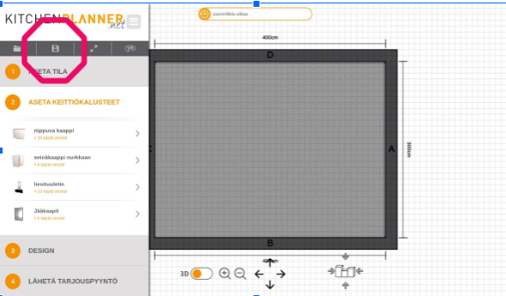

5) Ta ett skärmklipp på ditt kök och ladda upp bilden i Classroom, under uppgiften (som en kommentar).
- Teknisk ritning
Uppgift:
- Rita (på papper eller med ett ritprogram) en bottenplan av ett av hemmets rum i skalan 1:100 och planera en inredning till rummet.
Video om hur man förstorar och förminskar och vad skala innebär:
https://www.youtube.com/watch?v=Iib0Q5Qzpqo

- Bekanta dig med några instruktionsvideon:
https://www.youtube.com/watch?v=YnPXy1SK2Tc
https://www.youtube.com/watch?v=qiLhYdFPFws

Fundera ut ett föremål där hemma som du kunde tillverka en pappersask åt. Gör den enligt dessa instruktioner:
https://biwin.co.uk/box-papercraft/box-papercraft-small-t-box-template-crafts-pinterest
Du kan även gärna göra att lock till asken!

5) Ellära och elektronik
Bekanta dig med Tukesin material för elsäkerhet: https://tukes.fi/sv/elektricitet/elarbeten-och-elentreprenader/grundlaggande-principer-for-sakerheten-vid-elarbete
- Räkna upp hurdana elarbeten man får utföra hemma (utan elektrikerutbildning)
- Vad måste du beakta då du tillverkar en skarvsladd?
- Varför finns det säkringar i en eltavla? Varför finns det en säkring i en elapparat?
Solenergisystem
Ta reda på hurdana apparater, komponenter och tillbehör du behöver för ett 12 volts solenergisystem. Systemet borde driva ett ledbelysningen i hemmet, en TV-apparat (12V) samt laddning av en bärbar dator.
- vem har tillstånd att koppla detta system?
- hurdana batterier rekommenderas för solenergisystem?
- vilken uppgift har en solpanelsregulator?
- hur mycket skulle detta system kosta? Och hur stora är systemets driftkostnader?
- hur skiljer sig en 12 volts stöpsel och ett 12 volts eluttag från det vanliga?
- vad måste man beakta då man installerar kablar för ett solenergisystem?
- rita ett kopplingsschema för systemet där alla nödvändiga apparater och komponenter syns.

Länkar:

https://www.aurinkosahko.net/page/7/aurinkosahkojarjestelma-12v

https://www.jn-solar.fi/fi/73-12-voltin-jarjestelmat
http://www.reps.fi/se/frames-prod-regulators-se.htm
6) Hemmets elsäkerhet:
Bekanta dig med en elapparat som du hittar hemma och skriv ner nedanstående egenskaper hos apparaten. För att försäkra dig om elsäkerheten då du undersöker apparaten måste du dra ut elsladden från väggkontakten..
Apparatens effekt: Apparatens bruksspänning: Apparatens användningsändamål: Apparatens energiklass: Är apparaten jordad? Är det möjligt att själv reparera apparaten? Vad för service kräver apparaten eller går det över huvudtaget att reparera den?

7) Knivsmide
Videosnuttar om knivsmide:
https://www.youtube.com/watch?v=bwUkYh961NQ
https://www.youtube.com/watch?v=g0WNBdR0tdo
https://www.youtube.com/watch?v=Zom3G2zbs4Q&feature=youtu.be (finsk)
Sök svaren på följande frågor: Hur het är ässjan? Hur kan man få högre temperatur i ässjan? Hurdan färg skall stålet ha då du börjar smida det? Vilken del av kniven smider du först? Berätta med egna ord hur kniveggen (den vassa delen) smids? Hur finslipas den?

8) Microbit-lärstigen
Titta på introduktionsvideon (på engelska)
https://www.youtube.com/watch?v=LSeZpccxNWE
Här programmerar du MicroBitten (klicka på New Project). På sidan hittar du även färdiga “tutorials” för att få hjälp på vägen. Du kan spara programmet på din dator genom att klicka på DOWNLOAD.
https://makecode.microbit.org/
Material på svenska. Anvisningar för t.ex. hur du programmerar Sten, sax, påse - spelet:
https://www.innokas.fi/sv/materialer/?_sft_material_type=microbit-sv

Uppgift:
- Genomför punkt 4-8 i Microbit-lärstigen. Ta ett skärmklipp på programmen och ladda upp skärmklippet i detta dokument.

- Svara på dessa frågor (skriv svaret efter frågan):
Vilka sensorer har en Microbit?
Nämn TRE olika saker du kan göra med en Microbit.
Ta reda på vad en servomotor är och förklara med egna ord vad den kan användas till (TVÅ olika ändamål).

MicroBit - lärstigen
Nivåer:
1. Kodare
2. Fixare
3. Ljushuvud
4. Mästare
5. The Boss
Krux | Uppgift | Läromål | Nivå
1 | Lär dig koppla MicroBit- kretskortet till datorn och batterifodralet. | MicroBit - kretskortet | 1
2 | Sök en nätsida med vars hjälp du kan programmera din MicroBit. | Nätsida | 2
3 | Lär dig att flytta över programmet till din MicroBit. | Laddning av program. | 3
4 | Programmera ett blinkande hjärta på din MicroBit. | Lysdioder och "loop" (repeterare) | 4
5 | Programmera ditt eget namn på din MicroBit. | Text och inmatning. | 5
6 | Programmera en MicroBit - tärning | Vilkorssats, variabel, matematik och slumptal. | 6
7 | Programmera sten, sax, påse -spelet på din MicroBit. | Vilkorssats, variabel, matematik och slumptal. | 7
8 | Planera och programmera ett eget program. | Tillämpning | 8
GRATTIS! DU HAR UPPNÅTT KODAR-NIVÅN!
9 | Programmera MicroBit så att den spelar musik. | Krokodilklämmor, hörlurar, musik | 9
10 | Koppla MicroBit till krokodilklämmor och programmera en mätare med vars hjälp man kan testa vilka material som leder elektricitet. | Krokodilklämmor, avläsa pins | 10
11 | Koppla en lysdiod (LED-lampa) till MicroBit och programmera den så att lampan blinkar. | Skrivning till pins, elkrets, LED | 11
12 | Koppla en högtalare till MicroBit och programmera den så att ett "pip" hörs från högtalarna. | Skrivning till pins, elkrets, högtalare. | 12
13 | Programmera en fungerande kompass. | Vilkorssats, matematik, kompass | 13
14 | Programmera ett matematikspel. | Vilkorssats, variabel | 14
15 | Koppla en servomotor till MicroBit och programmera den att röra på sig. | Användning av servomotor. | 15
16 | Välj ett vardagligt problem och programmera en enkel apparat som löser problemet med hjälp av MicroBit. | Tillämpning | 16
GRATTIS! DU HAR UPPNÅTT FIXAR-NIVÅN!
17 | Programmera MicroBit så att den tänder ledlamporna då det blir mörkt i rummet och släcka lamporna då det blir ljust i rummet. | ljussensor
18 | Radio | Mottagning och sändning av radiosignaler med MicroBit. Möjligt att sända signaler på 99 parallella kanaler inanför skolbyggnaden.
18 | Mät motståndet i en elkrets. | analog read
20 | Programmera ett spel (Ahmattipeli) där du flyttar en pixelfigur.
21 | Bekanta dig med makerkulturen på några nätsidor?
22 | Prova på tilläggsapparatur.
23 | Koppla till en sensor?
24 | Dela ditt eget Micro-Bit projekt med en officiell länk.
GRATTIS! DU HAR UPPNÅTT LJUSHUVUD-NIVÅN!
25 | Bekanta dig med kopplingsplattan med hjälp av t.ex. circuits.io eller Tinkercad.
26 | Ta reda på hur ett motstånd och en LED fungerar.
27 | Inventors Kit övning 1
28 | Ta reda på hur en transistor fungerar.
29 | Inventors Kit övning 2
30 | Motor
31 | Egen uppfinning
GRATTIS! DU HAR UPPNÅT MÄSTAR-NIVÅN!
32 | Egen apparat
33 | Tilläggsapparatur
34 | En apparat som kan styras med radion
35 | En rörlig apparat
GRATTIS! DU HAR UPPNÅTT BOSS-NIVÅN!

9) Tinkercad-övning

- Välj en möbel där hemma som du gillar och fotografera den, sätt in fotografiet här:

- Mät möbeln och skriv ner måtten i både millimeter (mm), centimeter (cm) och meter (m).

bredd:
längd:
höjd:
andra mått:

- Gå till Tinkercad och logga in med ditt Google-konto

- Uppgift: Rita den möbel du valt i skalan 1:100 (om soffan är i verkligheten 2000mm/200cm/2m lång ritas den i Tinkercad som 20 mm lång osv.) Kom ihåg att enheten i Tinkercad är alltid millimeter!

- Ladda ner modellen via “Export”-knappen ---->spara som .stl-fil och skicka filen som epost-bilaga till :

- Ta ett tydligt skärmklipp på din möbel och infoga bilden den här:

10) Arbetsskydd

Arbetsskydd: Infokort om skyddsutrustning. Eleven berättar ändamålet för olika skyddsutrustningar (skyddsglasögon, hörselskydd, skyddshandskar, andningsskydd, skyddshalare, arbetsrock, hjälm, skyddsskor…). Äldre elever kan ta reda på olika produkter som finns på marknaden och nämna exempel på dem (på en av läraren förbestämd blankett)
Buller: https://www.ttl.fi/tyoymparisto/altisteet/melu/ https://www.tyosuojelu.fi/tyoolot/fysikaaliset-tekijat/melu https://www.tyosuojelu.fi/tyoolot/fysikaaliset-tekijat/melu/raja-arvot
Vilka faror medför högt buller/ljud? Vilken decibelnivå är klassad som farlig?

11) Case-uppgifter
Case-uppgifter: Små berättelser eller videon där man beskriver ett arbetsskede. Eleven söker upp t.ex. korrekta genomföranden eller felaktiga/bristfälliga genomföranden och antecknar dessa i infokortet. Returneras till läraren. I uppgiften kan beskrivas hur många olika situationer skall beskrivas.

12) Ytbehandling

I följande länkar beskrivs olika ytbehandlingar av olika trä och några andra material (inom- och utomhus).

https://www.olssongerthel.se/blogg/2018/05/06/materialguide-tra

https://www.traguiden.se/konstruktion/limtrakonstruktioner/fakta-om-limtra/projektering/ytbehandling-och-underhall/ytbehandling/

https://www.traguiden.se/konstruktion/konstruktiv-utformning/trabroar/trabroar/ytbehandling/

Linkki puuinfon pintakäsittelyohjeeseen

Räkna upp fyra olika ytbehandlingsmetoder som lämpar sig för slöjden i grundskolan:

Varför behövs ytbehandling?

Du skall lacka din produkt med båtlack (UULA båtlack). Berätta med egna ord vilka saker du måste beakta:
- under arbetet
-för att skydda miljön
-för att skydda dig själv
- efter arbetet
-då lacket torkar
-för att upprätthålla ordningen och vid städning
-då du tvättar arbetsredskapen (penseln)?

Hur förbereder du dig då du skall använda sprayfärg i skolans målarrum?

Förklara under bilden hurdan ytbehandling dessa produkter/föremål behöver.

Då man ytbehandlar en båt måste man beakta följande:

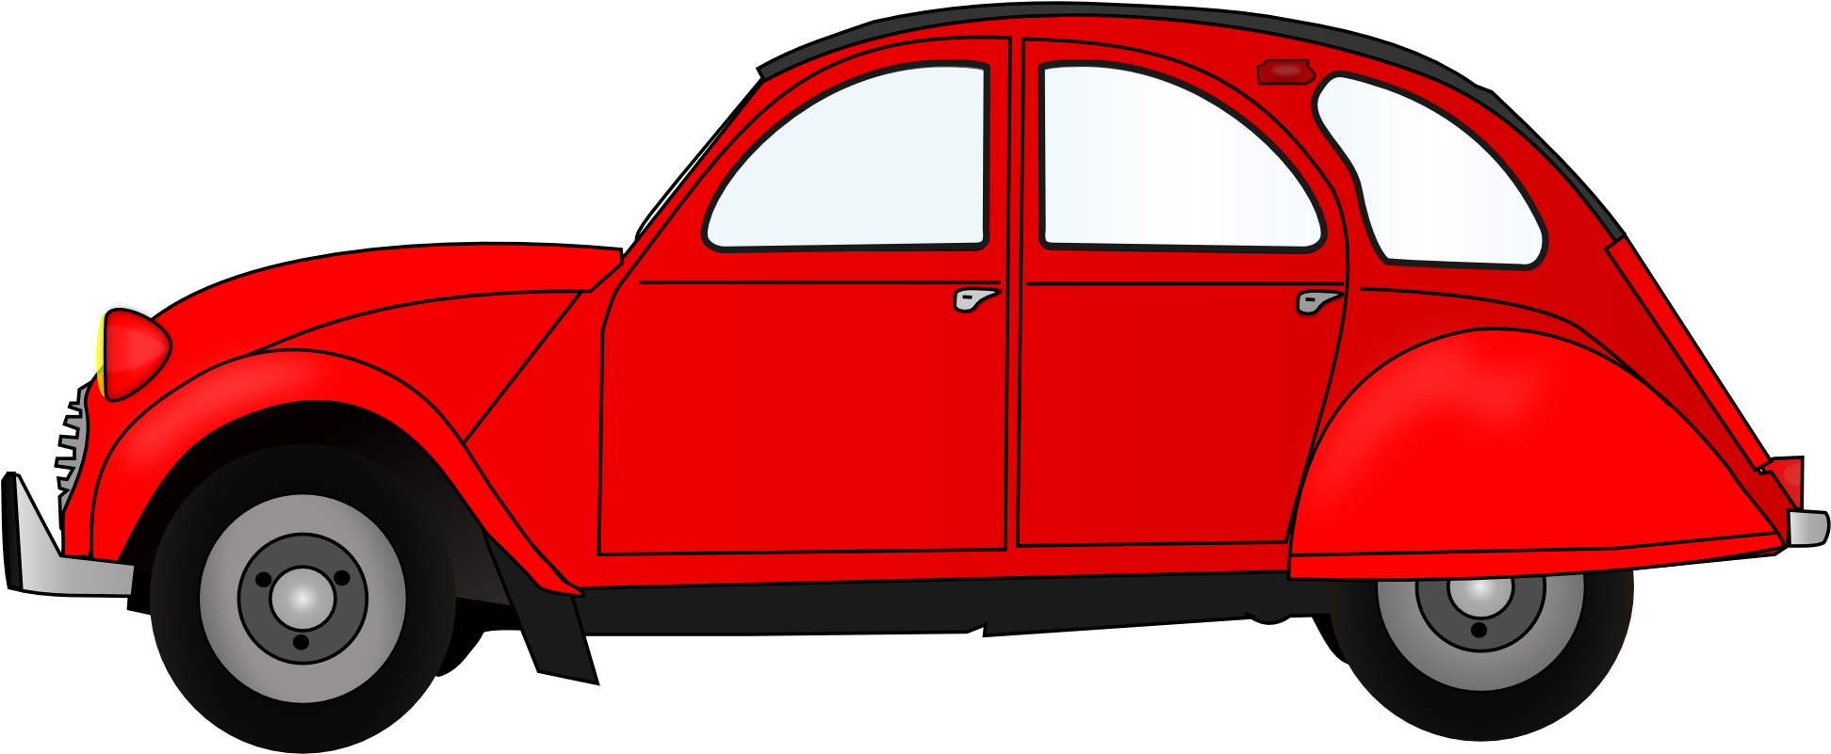

Bilens kaross är metall, därav krävs följande egenskaper av ytbehandlingen?

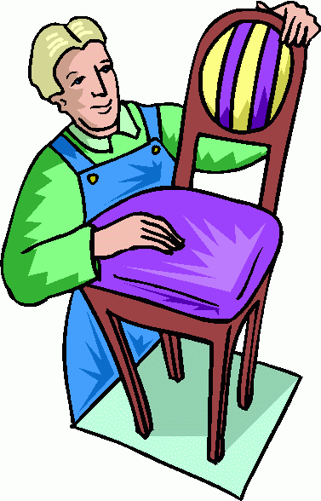

Kan du berätta vilken ytbehandling skulle lämpa sig för en stol?

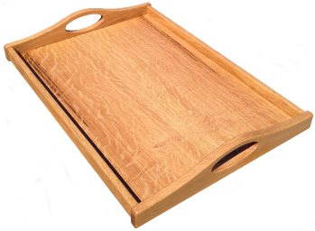
På en bricka förvaras livsmedel och därför måste man beakta dessa saker då man ytbehandlar den:

